Инструкция по начальной установке ПК «РНМО»
Установка программы должна производиться квалифицированным специалистом.
- Перед установкой программы необходимо установить СУБД FireBird из папки с дистрибутивом (версию необходимо выбрать в зависимости от Вашего типа ОС: 32-битная или 64-битная).

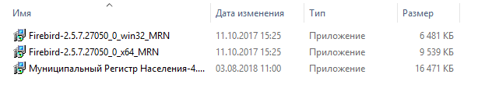
Процесс установки СУБД FireBird:
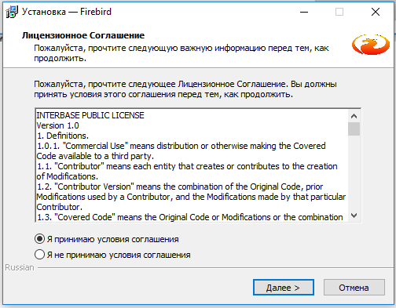

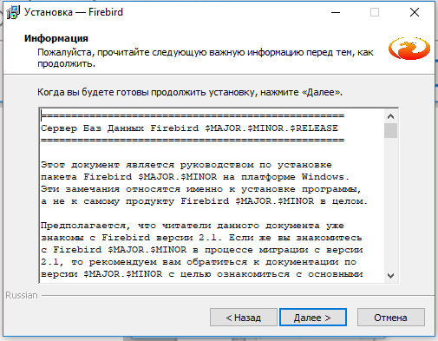
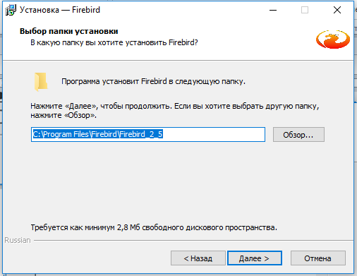
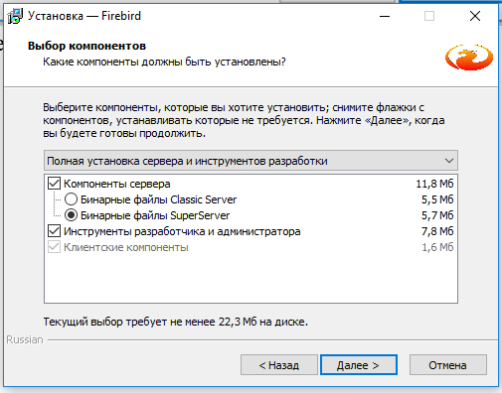
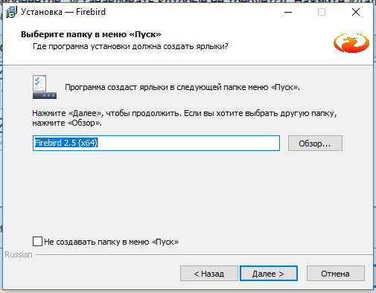
На данном этапе установки необходимо проставить галку в 3-ем чекбоксе (по умолчанию он не содержит отметок):
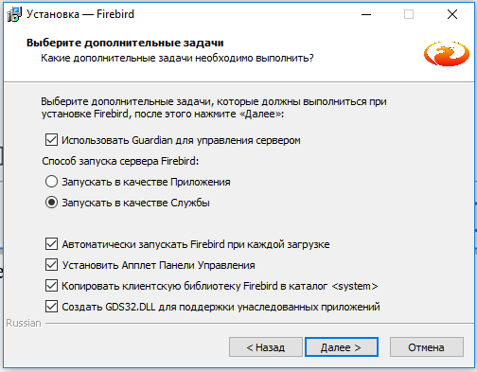
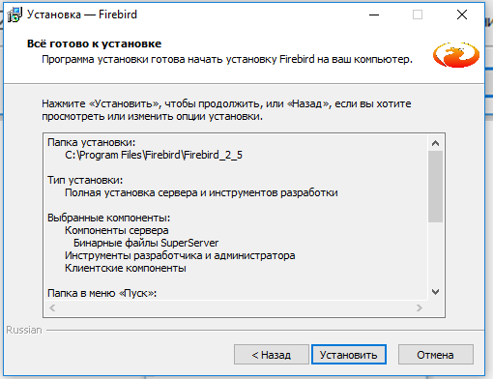
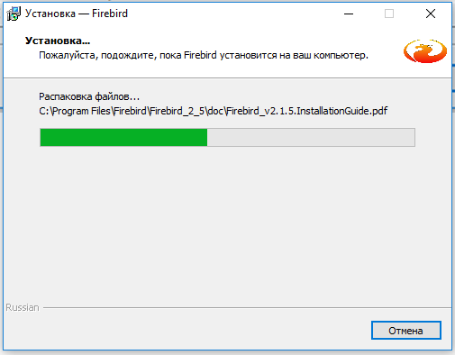
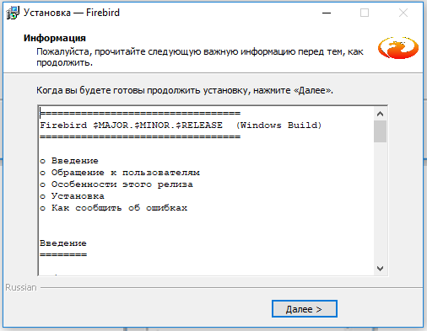
На этом этапе необходимо снять галку во втором чекбоксе (по умолчанию галка проставлена):
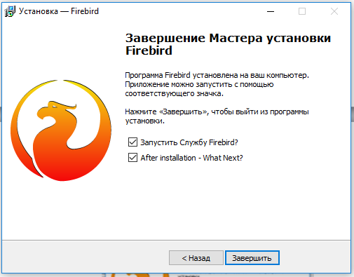
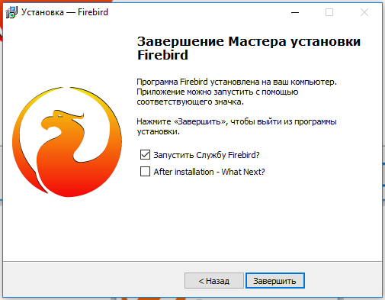
В завершении процесса установки нажать графическую кнопку «Завершить». Таким образом работа по установке СУБД FireBird будет завершена.

- Если на вашем компьютере ранее была установлена любая другая версия СУБД FireBird, то её необходимо предварительно удалить через панель установки/удаления программ.
- Далее следует произвести установку программы из папки с дистрибутивом.
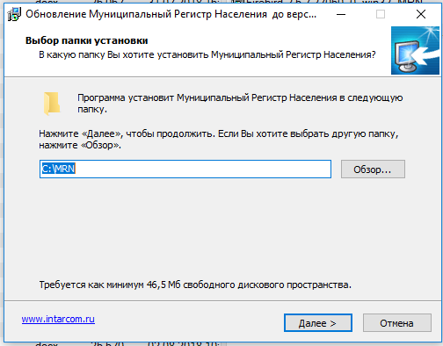
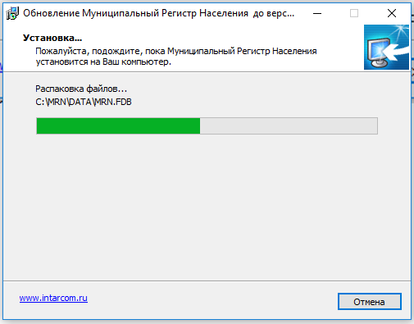
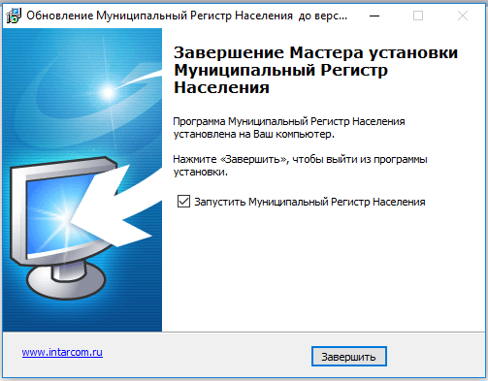

Нажмите графическую кнопку «Завершить». После этого откроется окно авторизации программы:

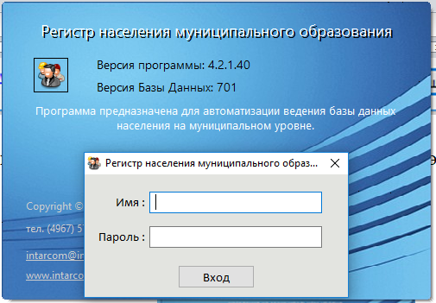
Первый вход в программу:
имя: *, пароль: ******

